
Línea de verificadores de precio
HASAR

V-HAS-2200
V-HAS-2300
V-HAS-2400
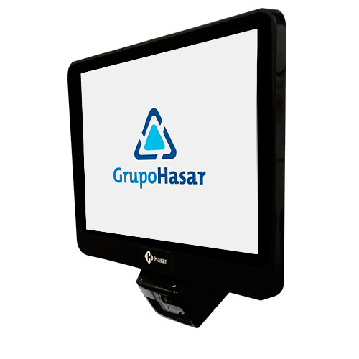
Introducción
La línea de verificadores de precio V-HAS comprende una gama de equipos compactos que se destacan en su gran durabilidad y versatilidad. Son dispositivos de confianza que, contando con una interfaz agradable, intuitiva y personalizable, se convierten en un dispositivo ideal para supermercados, autoservicios y tiendas departamentales, constituyendo una solución de auto-atención que beneficia a su negocio ahorrando tiempo y dinero.

¿Cómo se utiliza el verificador?
Cada equipo cuenta con un escáner, el cual lee el de código de barras de los productos. En la pantalla se expone de manera atractiva en pantalla los datos del producto que fue escaneado.
Mientras el verificador se encuentre inactivo, la pantalla se puede utilizar como un reproductor de publicidad.
Con cada verificador viene incluido el software iPrice que se encarga del funcionamiento del mismo.

¿Qué es iPrice?
Es el software encargado del funcionamiento de los equipos verificadores de precio. Cumple la función de establecer una comunicación con la base de datos y mostrar la interfaz. Puede comunicarse con una base de datos local o externa al verificador.
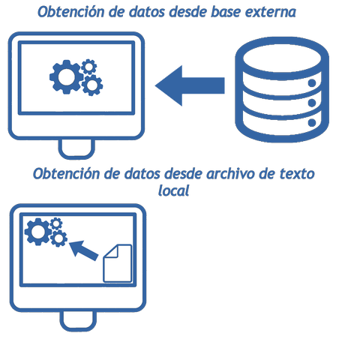
Interfaz configurable
La interfaz que se muestra por pantalla está basada en tecnologías web. El soporte de HTML5 y CSS permite que sea facilmente modificada por quien sea familiar con diseño web, ya sea para cambios estéticos, agregar videos o imágenes, como también para habilitar nuevos campos de información a mostrar con cada producto.

Integración
Para conocer los detalles técnicos con la información necesaria para realizar la integración del verificador en su negocio, referirse al manual de integración para los verificadores V-HAS.
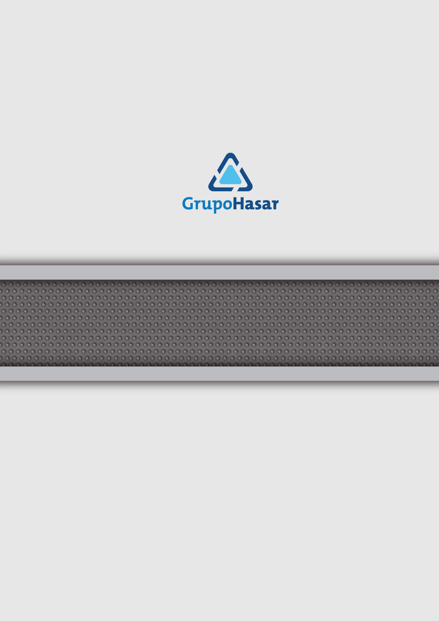

Marcos Sastre 2214 [B1618CSD] Ricardo Rojas | Tigre | Buenos Aires | Argentina
Tel: [54.11] 4117.8900 | Fax: [54.11] 4117.8998 | www.grupohasar.com
Enero de 2023 - Rev. 002
COPYRIGHT © 2023 - Compañía HASAR SAIC
- El presente documento se halla sujeto a cambios sin previo aviso.
- Cía. HASAR SAIC no asume responsabilidad alguna por errores u omisiones contenidas en este documento, ni asume responsabilidad alguna por los datos y/o perjuicios que el uso de esta información pudiera causar.
- Este documento no puede ser reproducido, total o parcialmente, ni almacenado para su posterior reproducción por cualquier método o medio, sin autorización escrita de Compañía HASAR SAIC.

